附件3

2022年度大学生创新创业训练计划项目经费使用及报销要求

根据《（原）中山大学南方学院大学生创新创业训练项目管理办法》、《广东省教育厅关于报送2022年度国家级、省级大学生创新创业训练计划立项项目的通知》文件要求，现将2022年度大学生创新创业训练计划项目（以下简称“大创项目”）经费及其使用相关事项通知如下：
- 资助经费
项目建设资助标准为：国家级创新训练、创业训练项目20000元/项，创业实践项目50000/项；省级创新训练、创业训练项目10000元/项，创业实践项目25000元/项；校级创新训练项目1000元/项、创业训练1500元/项、创业实践2000元/项。

学校批准立项的大创项目经费落实到项目组，专款专用，由指导教师负责监管。各项目团队须对学校拨付的资助经费做好规划并填写项目建设经费预算表交至教务处。学校相关职能部门将根据立项时提交的项目建设经费预算表对项目经费使用情况进行检查和审核，请各项目团队诚信报销。
- 经费开支范围及额度
项目经费必须严格按照预算开支，不得用于与项目无关的支出，严禁从项目经费中以任何方式变相谋取私利，经费的报销必须要有正规发票并提供详细的经费使用支出明细。
1.报销范围：因建设项目产生的食宿交通费、图书资料费、材料费、耗材、打印复印费、专利申请费、论文版面费、专家咨询等。非项目建设产生的费用不在报销范围内。各项目组需实报实销。
2.报销比例及详细说明如下：
（1）仪器设备购置费：是指在项目研究过程中购置或试制专用仪器设备，对现有仪器设备进行升级改造等而发生的费用。购置的仪器设备需进行固定资产登记，并于项目研究结束后及时交还学校，项目团队在办理报销时须附资产交接手续办理的有关证明。
（2）资料费：指用于打印、复印调查问卷等资料的费用；购买必要的书籍、文献资料费用，以及成果鉴定、报奖等所需费用。
报销时附上与发票相同印章的打印、复印及所购图书明细清单或图书订单截图。购买的图书（不同书名限一本）要和项目研究有关，且必须到学校图书馆做固定资产登记，项目研究结束后将图书交学校图书馆，办理报销时附图书移交证明。
（3）论文版面费、专利申请费
在项目研究过程中需要支付的论文版面费、专利申请及其他知识产权事务等费用。报销时需提供费用发票及录用通知（带有作者姓名）或带有发表论文版面首页的复印页。并且需要注明相应级别的大学生创新创业训练计划项目资助。
（4）调研差旅费：是指在项目研究过程中开展科学实验(试验)、科学考察、项目调研、学术交流等所发生差旅支出。 项目组成员出差，必须事先填写《出差申请表》并提交教务处进行审批，参加会议、培训等，必须有会议、培训通知。学生出差交通工具不包括飞机、出租车、网约车，火车应选择硬座、高铁二等座，且票面姓名需为教务处登记的项目组成员。住宿费每人每天不得超过150元，广州市内住宿费一般不予报销。寒、暑假往返家乡车票不予报销。调研费用报销须附上由指导教师签名的调研报告（1000字以上）。
对于在偏远地区开展考察、调研等工作，受地理环境和当地条件限制，必须自驾车或者租车（包括自行租赁小汽车或乘坐出租小汽车、网约车）前往的，报销的汽油费和过桥过路费或租车费应控制在城市间交通费合理标准内。学校不提倡自驾车或租车公务出行，对此所引起的安全等问题，由出差人员自行承担。
（5）材料费（建设成果为实物）：材料费是指在项目研究过程中消耗的各种原材料、辅助材料等低值易耗品费用。材料费报销时应附所购材料的明细清单及与项目相关性说明（说明用途），一般不得用于购买电脑配件、手机配件、硒鼓等。
- 市内交通费：广州市内发生的公交车费、地铁费（不包括充值卡、充值凭单）。发票实报实销，请每次外出调研时注意取得对应的车票或地铁票，不能一次性索取全部发票，可报销的具有连续号码的发票不超过 5 张，行程不连贯的或短时间内发生大量的汽车发票不予报销。
- 办公用品费：必须提供所购物品的明细，盖出售部门的章。不得超过200元。
- 餐饮费：不得超过项目预算的20%，且不超过1000元。餐饮费仅限于参加学术会议、调研产生的正餐费，不包含购买零食饮品等发生的费用，餐饮标准应符合财务处有关规定的相关标准。
- 劳务费: 不得超过项目预算的20%，上限为2000元，劳务费应提供劳务费产生的佐证材料。
（10）其他费用：
成果展示费，指学生参与与项目相关的竞赛、会议、结项、汇报演出等活动所产生的费用，主要包括论文检索费、硬件制作费、图文制作费等。报销时需提供费用机打发票、盖有商家发票专用章的明细小票及项目相关性说明。音乐类项目确需进行演出展示的，演出现场及宣传材料中需标注“中山大学南方学院大学生创新创业训练项目+项目名称”字样，演出所产生的摄像、服装等费用，报销时需提供带有标注字样的演出现场图片及与项目相关性说明。
竞赛费，指学生参加大学生创新创业类竞赛所产生的费用，主要包括报名费、交通费和住宿费用。报销时需提供往返车票、住宿费发票、差旅审批单及竞赛通知（带有竞赛时间）。如竞赛地点在广州市内，可报销市内出租车、网约车（需提供竞赛相应日期以及地点的行程单）及公交车费用，住宿发票不允许报销。
3.票据要求
所有票据的开具、黏贴须符合学校财务处的报销规定。
（1）报销票据必须是正式发票，假发票、收据、白条等不可报销，已使用过进行报销的票据不能重复使用。
（2）发票抬头一律为：广州南方学院，发票抬头是个人或是其他单位的不在报销范围内。税号：52440000791178592N，且须加盖“发票专用章”（行政事业收据加盖“财务专用章”）。发票开票时间为项目立项后至项目结项（以学校组织结项通知发布之日起算）期间的发票。
（3）发票明细要求：未列明购物明细（如仅填写了“耗材”、“图书”等）的发票必需附上购物电脑小票或加盖销售单位有效印章的清单。超市、百货公司开具的发票需附上电脑小票或列出详细的购物清单。网购物件应提供网购的截图，否则不予报销。
（4）报销单下方的经办人、领款人填写项目负责人姓名，报销经费由财务处直接发给项目负责人。
（5）票据可报销的有效期限：学校在项目中期检查、项目结题验收结果公布后分别组织一次项目经费报销。发票的报销时限应遵循发票的开具日期在项目周期内，且当年取得的发票最迟须在次年完成报销，逾期原则上不予办理报销业务。（例如项目周期内，在2021年，可以报销2020年和2021年的发票）
四、报销流程及要求（注：参考并引用自财务处相关报销文件）
1
黏贴发票
2
填写网报单
4
提交至教务处A1-222审批签字
6
提交A1-321
3
- 指导老师及项目负责人在经办人签字处签字
2. 院系财务对接人签字
5
单据扫描

（一）发票黏贴格式
（1）发票粘贴前先将发票分类，不同类别的发票需分开粘在不同粘贴单上，例如交通费、餐费等发票不可混一起贴于同一粘贴单内。
（2）因发票还需签名及扫描，所以发票进纸处（如图1-1）需要黏贴稳固，发票其他位置可不黏贴，如图1-2。
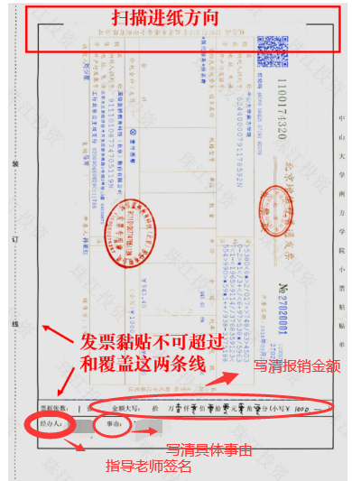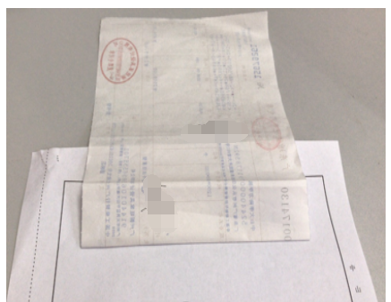

图1-1 图1-2
- 多张发票黏贴在同一张黏贴单时，发票方向必须一致，发票抬头、日期、金额、专用章不可被遮挡，如图1-3。
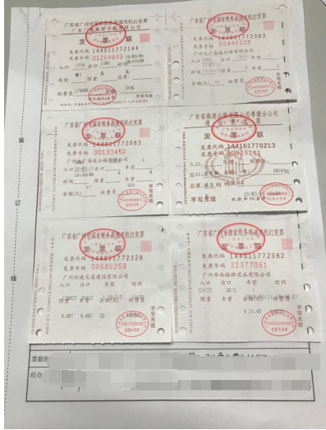
图1-3
（4）发票的错误示范
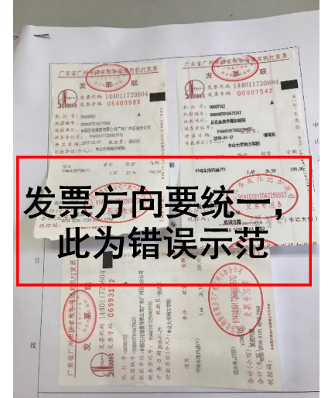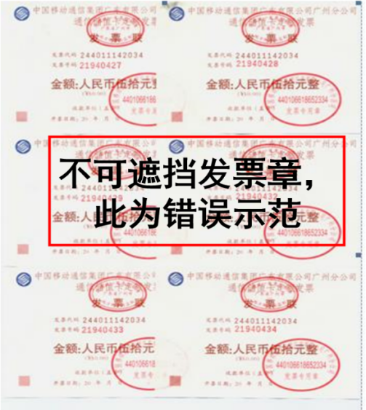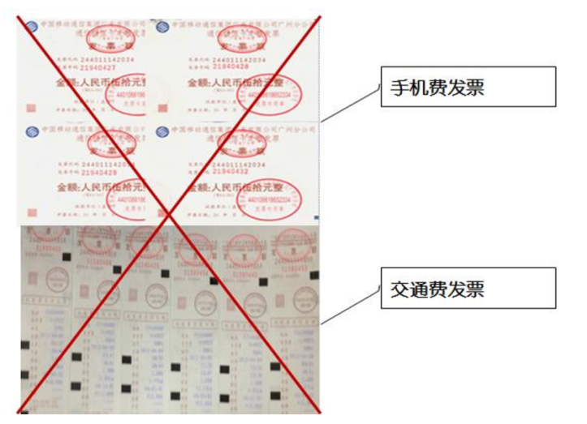
本要求自发布之日起实施，未尽事宜由教务处及财务处负责解释。

